Shiro教程7(整合SSM项目-授权)

授权原理分析
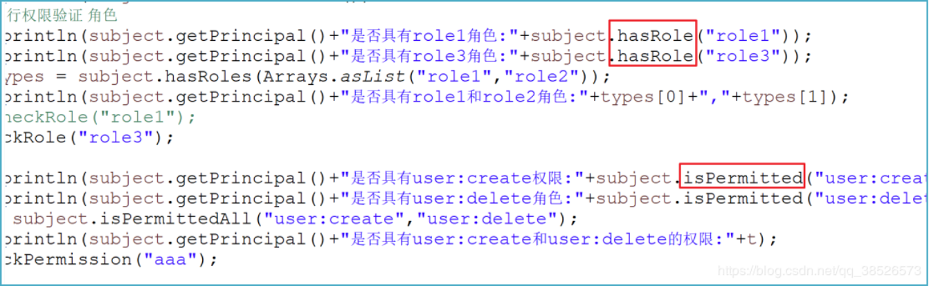
那么在自定义Realm中授权是怎么实现的呢？
我们跟踪代码来看
首先从 hasRole()方法来看。
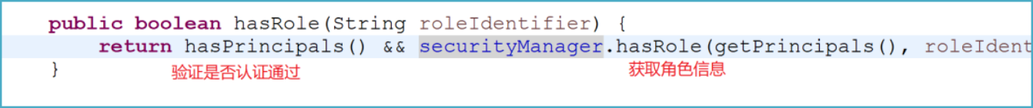
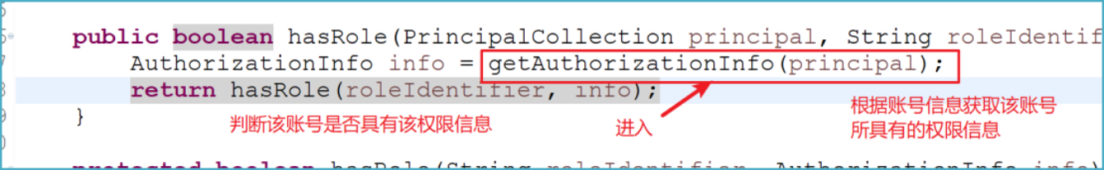
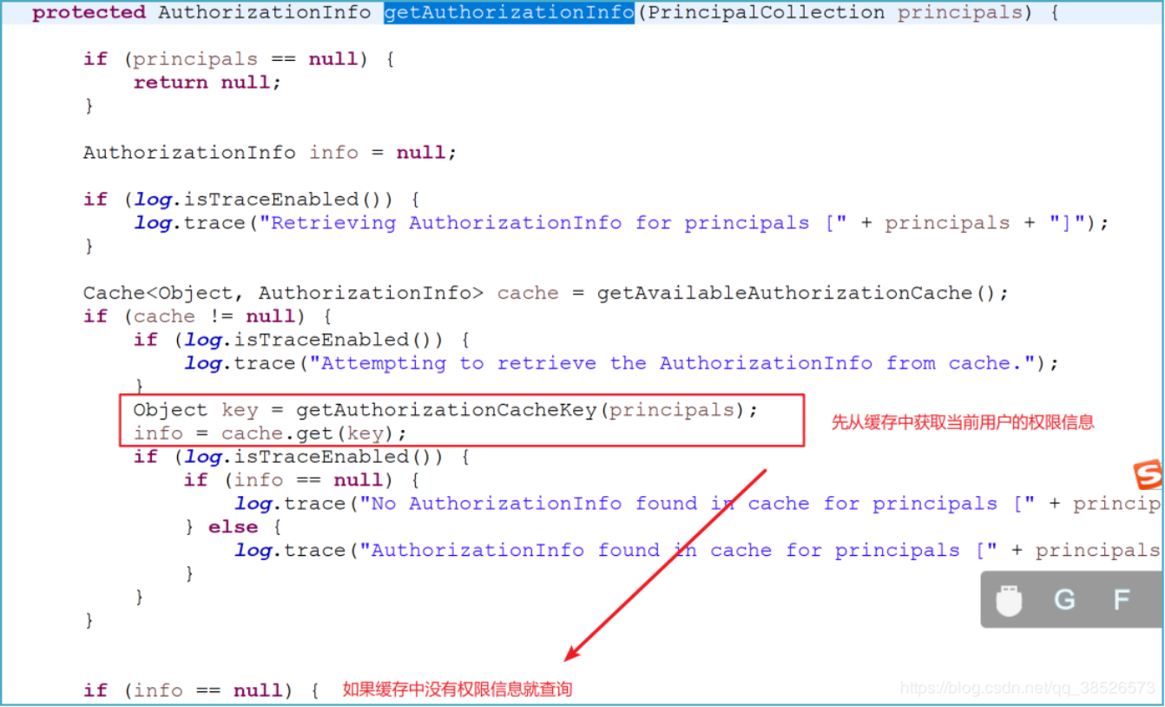
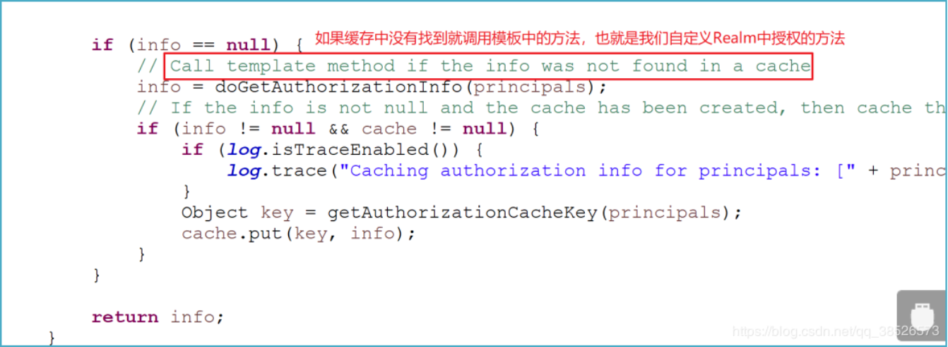
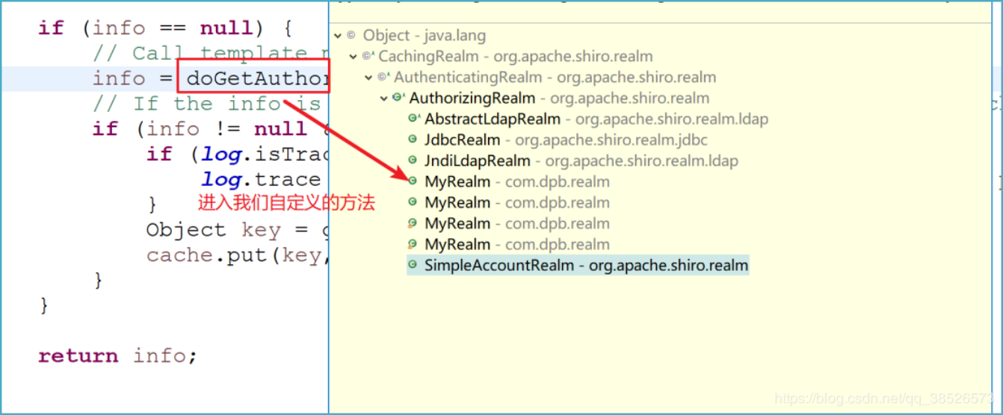
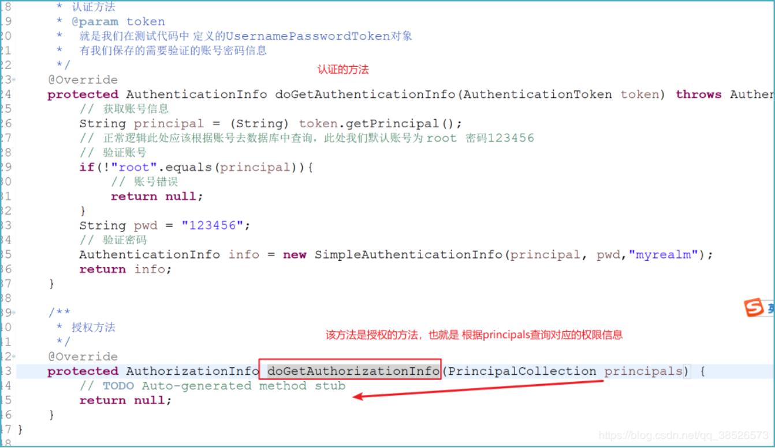
到此我们发现要对用户授权的话，我们只需要在定义Realm的doGetAuthorizationInfo方法中来授权。

授权具体实现

授权
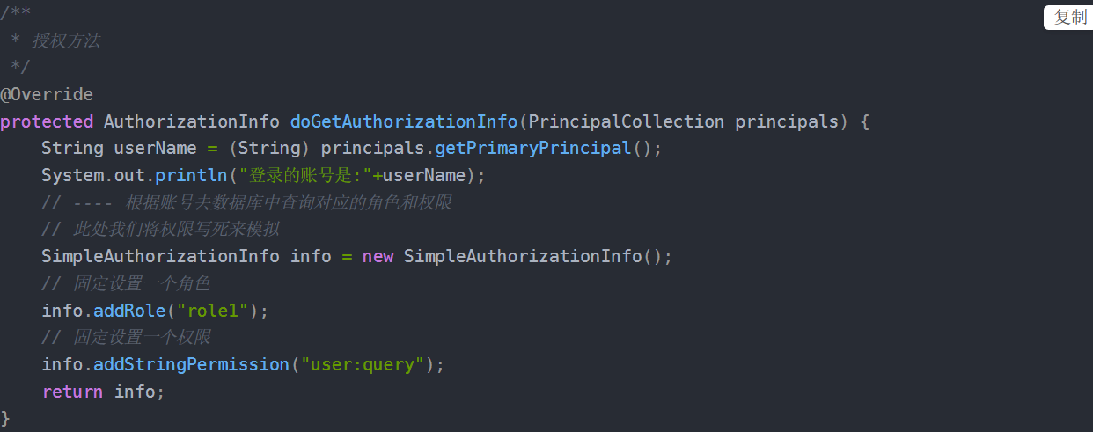

授权配置
在SpringMVC的配置文件中开启shiro注解
添加依赖
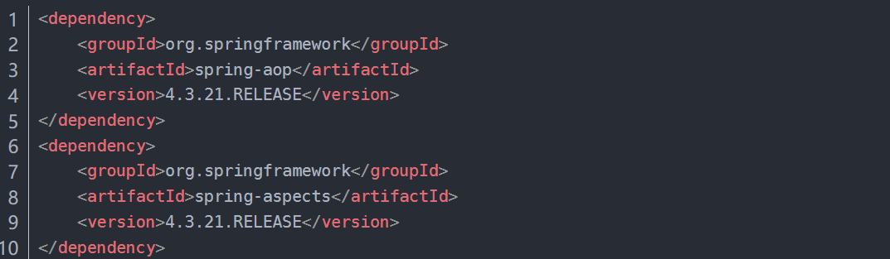
springMVC配置文件
<?xml version="1.0" encoding="UTF-8"?>
<beans xmlns="http://www.springframework.org/schema/beans"
xmlns:xsi="http://www.w3.org/2001/XMLSchema-instance"
xmlns:context="http://www.springframework.org/schema/context"
xmlns:aop="http://www.springframework.org/schema/aop"
xmlns:mvc="http://www.springframework.org/schema/mvc"
xsi:schemaLocation="http://www.springframework.org/schema/mvc http://www.springframework.org/schema/mvc/spring-mvc-4.3.xsd
http://www.springframework.org/schema/beans http://www.springframework.org/schema/beans/spring-beans.xsd
http://www.springframework.org/schema/context http://www.springframework.org/schema/context/spring-context-4.3.xsd
http://www.springframework.org/schema/aop http://www.springframework.org/schema/aop/spring-aop-4.3.xsd">

<!-- 开启扫描 -->
<context:component-scan base-package="com.dpb.controller"/>
<!-- 开启注解 -->
<mvc:annotation-driven></mvc:annotation-driven>

<!-- 开启Shiro注解 -->
<aop:config proxy-target-class="true"></aop:config>
<bean class="org.apache.shiro.spring.security.interceptor.AuthorizationAttributeSourceAdvisor">
<property name="securityManager" ref="securityManager"/>
</bean>
</beans>

正常访问
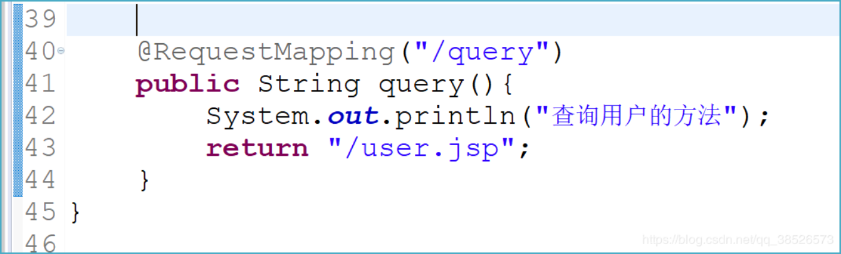
登录成功后可以正常访问
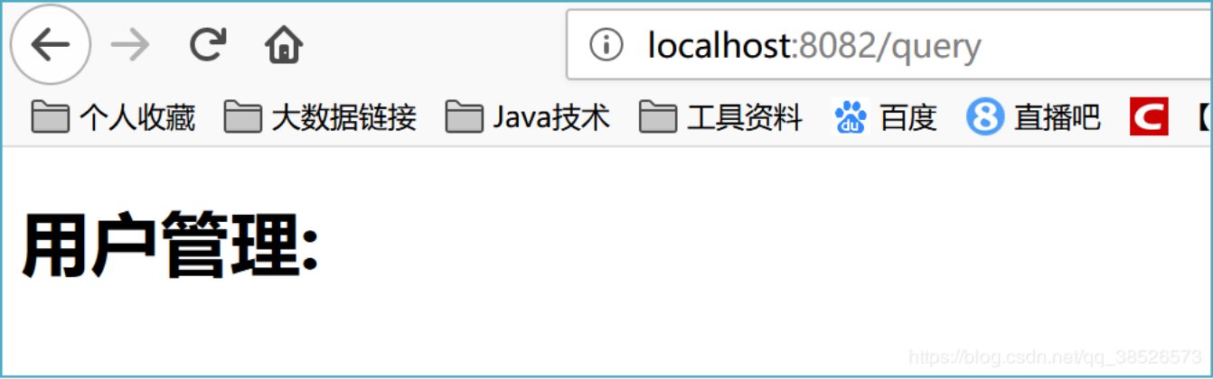

注解权限验证
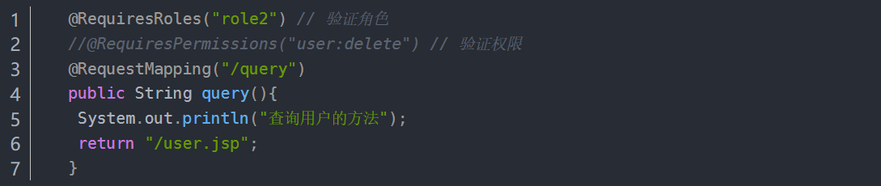
测试
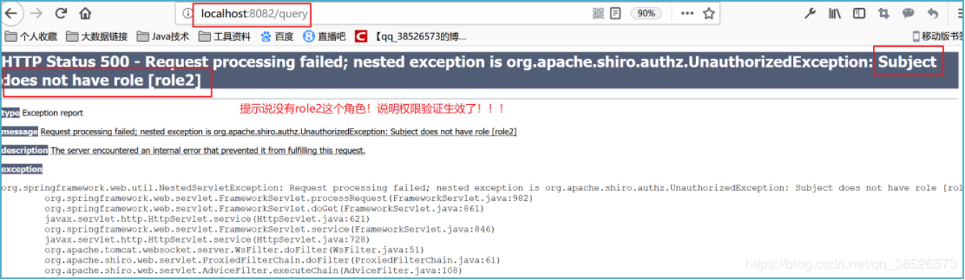
权限验证生效。

指定没有权限访问的跳转地址
注意虽然配置了此设置，但是在使用注解的形式下，未授权的情况下还是不会跳转，此时我们需要在SpringMVC中添加对应的拦截器处理
<?xml version="1.0" encoding="UTF-8"?>
<beans xmlns="http://www.springframework.org/schema/beans"
xmlns:xsi="http://www.w3.org/2001/XMLSchema-instance" xmlns:context="http://www.springframework.org/schema/context"
xmlns:aop="http://www.springframework.org/schema/aop" xmlns:mvc="http://www.springframework.org/schema/mvc"
xsi:schemaLocation="http://www.springframework.org/schema/mvc http://www.springframework.org/schema/mvc/spring-mvc-4.3.xsd
http://www.springframework.org/schema/beans http://www.springframework.org/schema/beans/spring-beans.xsd
http://www.springframework.org/schema/context http://www.springframework.org/schema/context/spring-context-4.3.xsd
http://www.springframework.org/schema/aop http://www.springframework.org/schema/aop/spring-aop-4.3.xsd">

<!-- 开启扫描 -->
<context:component-scan base-package="com.dpb.controller" />
<!-- 开启注解 -->
<mvc:annotation-driven></mvc:annotation-driven>

<!-- 开启Shiro注解 -->
<aop:config proxy-target-class="true"></aop:config>
<bean
class="org.apache.shiro.spring.security.interceptor.AuthorizationAttributeSourceAdvisor">
<property name="securityManager" ref="securityManager" />
</bean>

<!-- shiro为集成springMvc 拦截异常 -->
<bean
class="org.springframework.web.servlet.handler.SimpleMappingExceptionResolver">
<property name="exceptionMappings">
<props>
<!-- 这里你可以根据需要定义N多个错误异常转发 -->
<prop key="org.apache.shiro.authz.UnauthorizedException">redirect:/jsp/refuse.jsp</prop>
<prop key="org.apache.shiro.authz.UnauthenticatedException">redirect:/login.jsp</prop>
<!--<prop key="java.lang.IllegalArgumentException">redirect:/error.jsp</prop>
参数错误(bizError.jsp) -->
<!--<prop key="java.lang.Exception">redirect:/error.jsp</prop> 其他错误为'未定义错误'(unknowError.jsp) -->
</props>
</property>
</bean>
</beans>
再测试
当我们登录成功后访问http://localhost:8082/query后被重定向到了此地址：
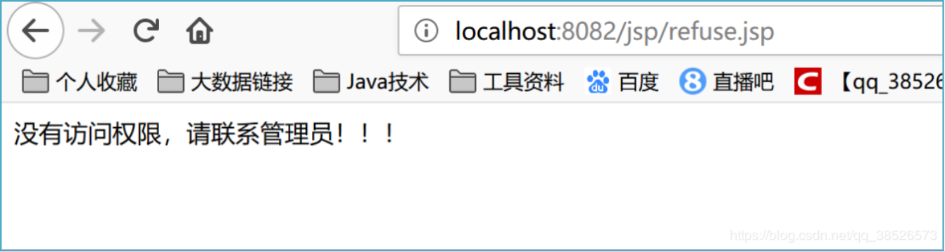

jsp标签验证

引入标签库
<%@ taglib uri="http://shiro.apache.org/tags" prefix="shiro" %>

标签验证
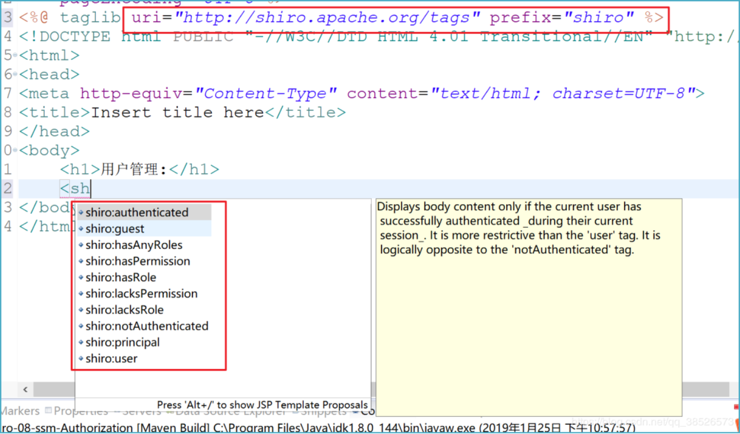
<h1>用户管理:</h1>
<shiro:hasRole name="role1">
<a href="#">添加用户1</a>
</shiro:hasRole>
<shiro:hasRole name="role2">
<a href="#">添加用户2</a>
</shiro:hasRole>
<shiro:hasPermission name="user:query">
<a href="#">查询用户</a>
</shiro:hasPermission>
<shiro:hasPermission name="user:delete">
<a href="#">删除用户</a>
</shiro:hasPermission>

测试
用户具有的角色和权限
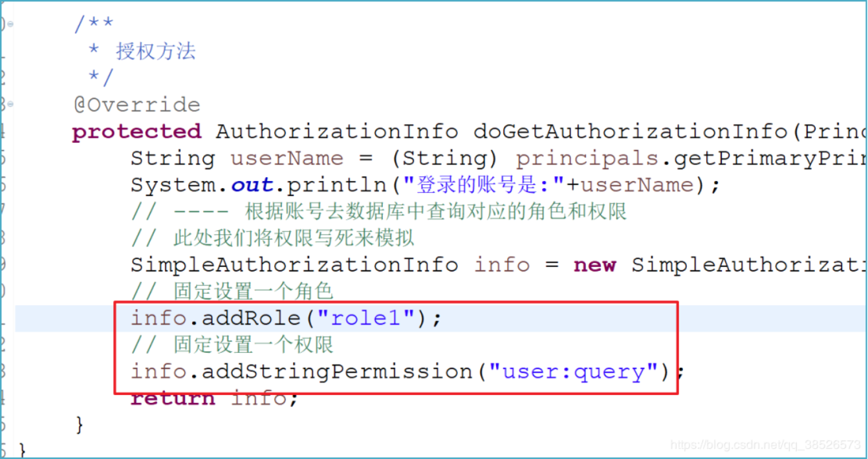
访问方法权限放开
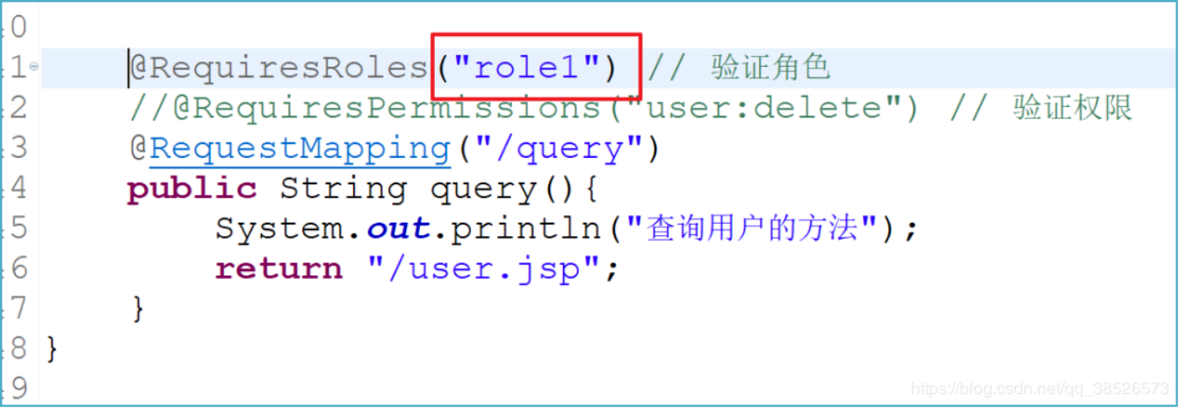
登录访问：
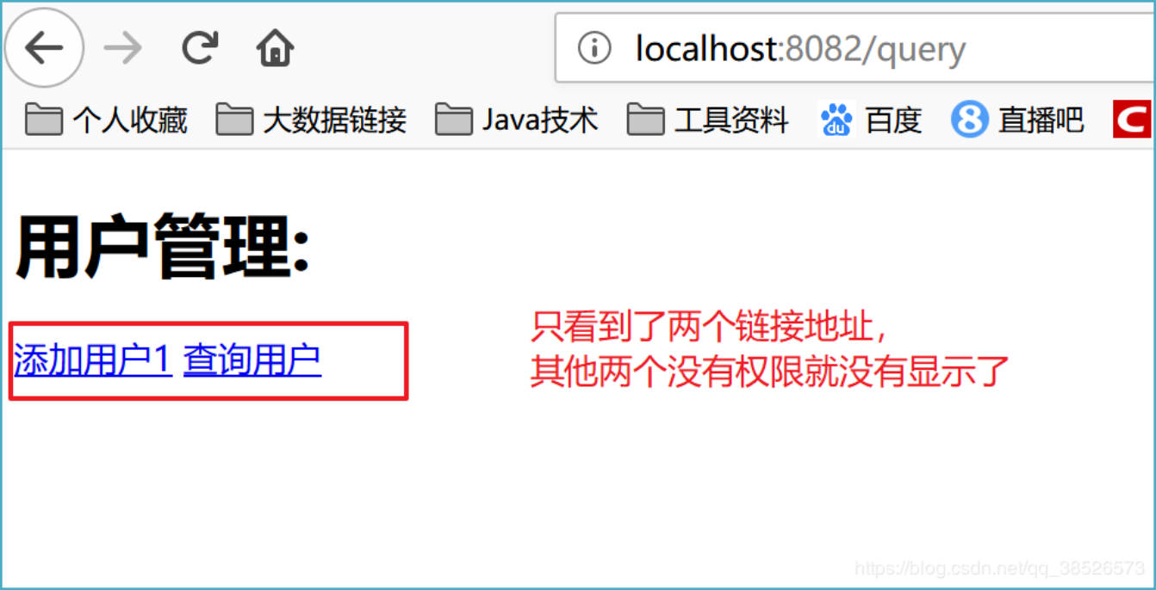

shiro标签说明

shiro:authenticated
表示已认证通过
说明：只有已通过用户认证，但不是通过记住我（remember me）浏览才会看到标签内的内容

shiro:guest
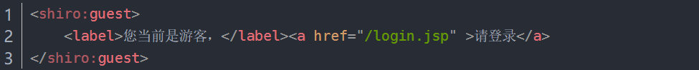
说明：只有是没有登录过，以游客的身份浏览才会看到标签内的内容

shiro:hashRole
表示拥有某一角色
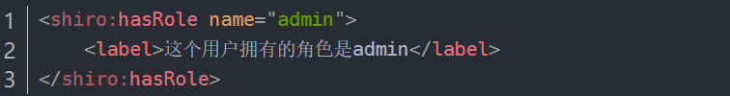
说明：只有成功登录后，且具有admin角色的用户才可以看到标签内的容，name属性中只能填写一个角色的名称

shiro:hasAnyRoles
表示拥有多个角色中的一个即可
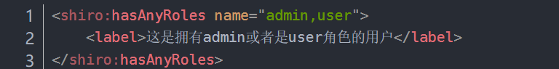
说明：只有成功登录后，且具有admin或者user角色的用户才会看到标签内的内容；name属性中可以填写多个角色名称，以逗号（,）分隔

shiro:hasPermission
表示拥有某一权限
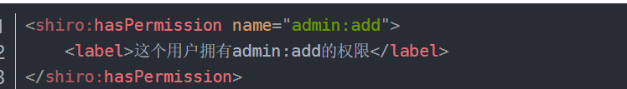
说明：只有成功登录后，且具有admin:add权限的用户才可以看到标签内的内容，name属性中只能填写一个权限的名称

shiro:lacksRole
表示不拥有某一角色
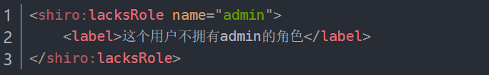

shiro:lacksPermission
表示不拥有某一权限
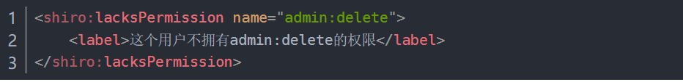
说明：只有成功登录后，且不具有admin:delete权限的用户才可以看到标签内的内容，name属性中只能填写一个权限的名称

shiro:notAuthenticated
表示没有通过验证
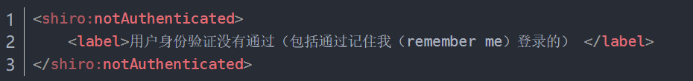
说明：只有没有通过验证的才可以看到标签内的内容，包括通过记住我（remember me）登录的

shiro:principal

表示用户的身份
取值取的是你登录的时候，在Realm 实现类中的new SimpleAuthenticationInfo(第一个参数,…) 放的第一个参数
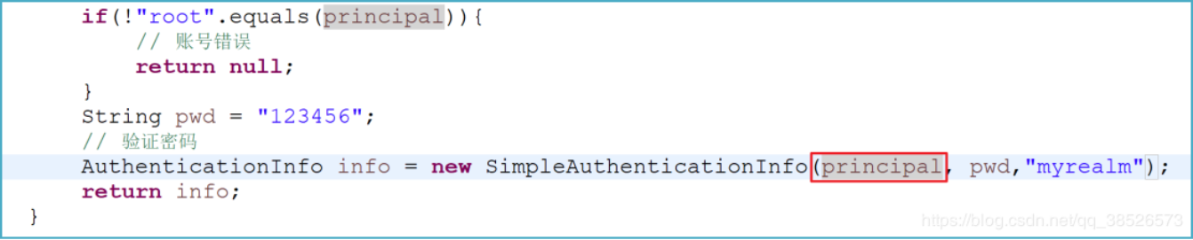
如果第一个放的是username或者是一个值 ，那么就可以直接用。
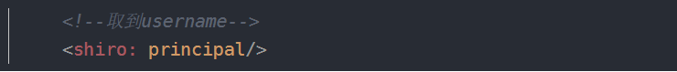
如果第一个参数放的是对象，比如放User 对象。那么如果要取其中某一个值，可以通过property属性来指定。

shiro:user
表示已登录
